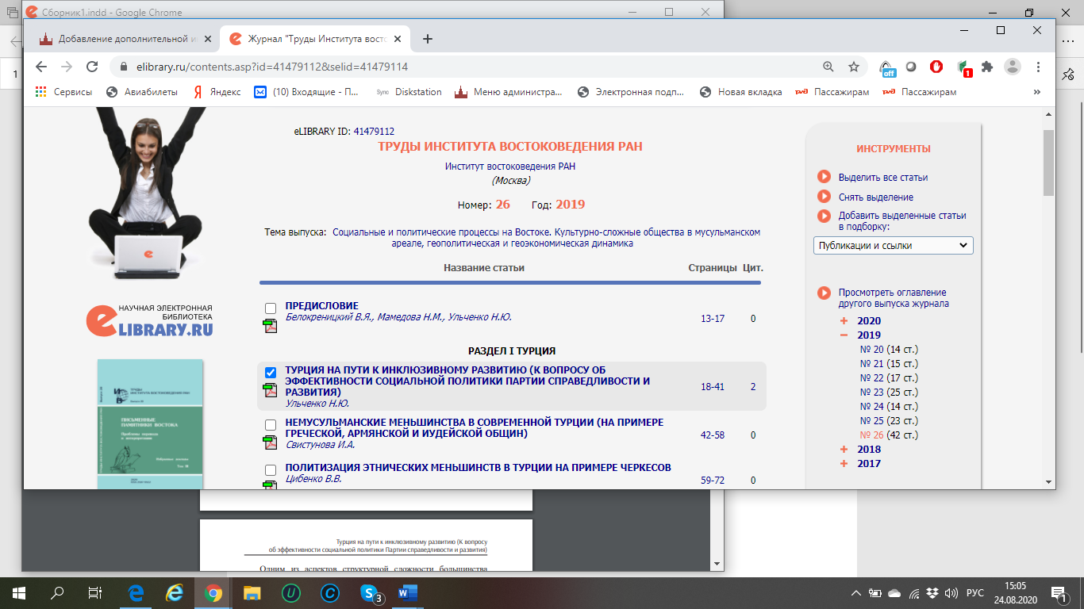

<https://www.elibrary.ru/contents.asp?id=41479112&selid=41479114>

